如何查看各仓库的库存？
一、查看库存步骤
第一步：在“首页”左侧导航栏中，打开“库存管理”中的“仓库管理”，选择“库存查看”中的“产品库存列表”。
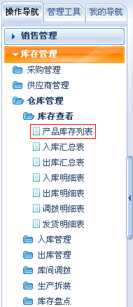
第二步：产品库存列表打开后，选择仓库分类和此分类下的所属仓库名称，点击“检索”按钮。
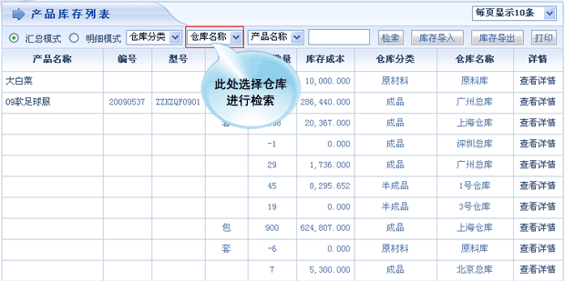
第二步：列表中显示满足检索条件的产品库存信息。
